
Câmara Municipal de Cambé
Estado do Paraná

Gabinete do Vereador
Luiz Carlos de Melo (Carlinhos da Ambulância)
18º Legislatura 2021/2024

Requerimento nº 10/2023

Cambé, 07 de agosto de 2.023.
LUIZ CARLOS DE MELO, com o nome parlamentar de CARLINHOS DA AMBULÂNCIA ao usar das atribuições que lhe são conferidas pelo artigo 90 do Regimento Interno desta Casa, REQUER, após ouvido o Plenário, seja encaminhado expediente ao Excelentíssimo Senhor Prefeito Municipal, CONRADO ÂNGELO SCHELLER, para que através do órgão competente, solicite:
- - A capinagem do mato, limpeza e manutenção do jardim da Clinica da Mulher situada à Rua José Gomes Redondo, 35 – Parque Residencial Ana Rosa.
- - Que seja instalado, no mesmo endereço citado acima, um toldo, ampliando o local de espera onde as pacientes aguardam pelo atendimento, visto que o local utilizado atualmente é pequeno, expondo as mulheres ao sol excessivo além de não proteger da chuva e do vento.
Justificativa:
A população atendida pela unidade Clinica da Mulher, procuraram por este vereador para que intermediasse junto ao setor competente, para que realize a capinagem do mato, a limpeza e a manutenção do jardim no endereço acima indicado, com o intuito de evitar a proliferação de insetos indesejáveis além de que, o mato alto e a falta de manutenção causa um aspecto visual de abandono, depreciando o ambiente.
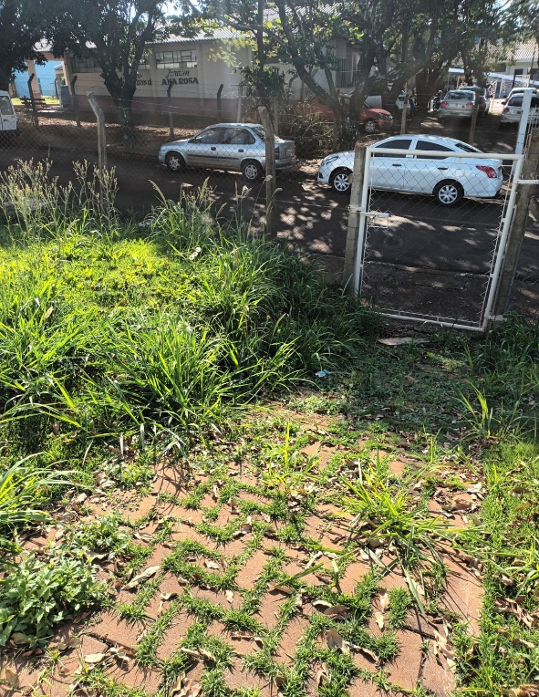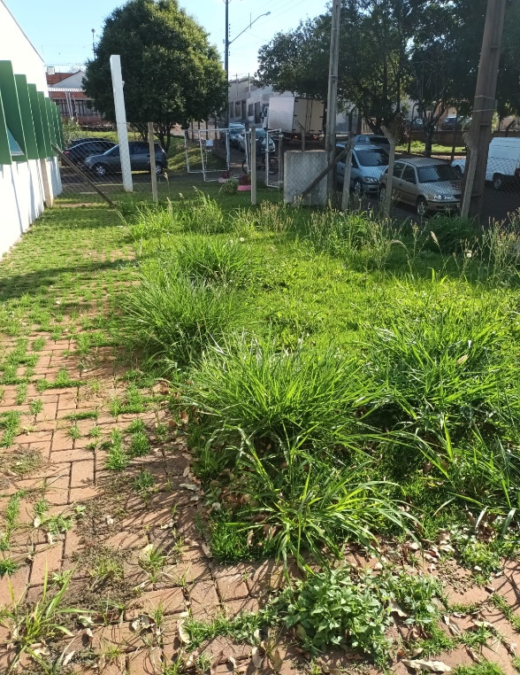
Em relação ao local de espera é imprescindível que seja instalado um toldo maior, pois o posto de saúde do Parque Residencial Ana Rosa, situado à Rua José Delalibera, está em reforma, e todos os pacientes serão remanejados para atendimento na Clinica da Mulher, o que se faz necessário a ampliação do espaço de espera, que no momento não está adequado para suportar a demanda.
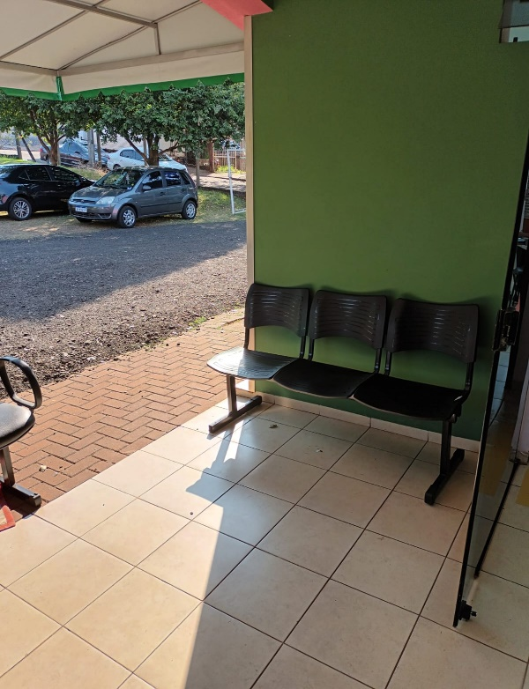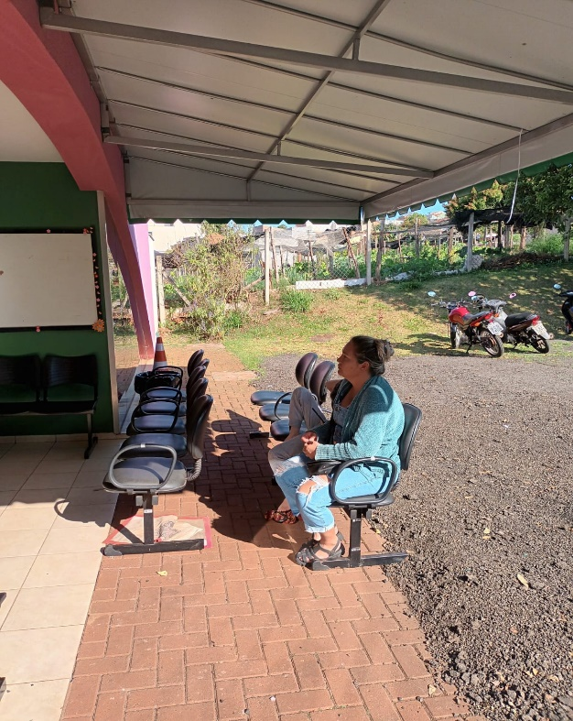

Considerando ser um pleito justo e plenamente viável, esperamos, ser prontamente atendidos.
Respeitosamente,

Luiz Carlos de Melo
(Carlinhos da Ambulância)

